Muld eller mor

Muld eller mor
På tegningerne kan I se nogle af de væsentligste forskelle på muld og mor. Tal sammen om, hvad forskellen er – grav huller i jorden – og se om I kan finde muld og mor i virkeligheden.
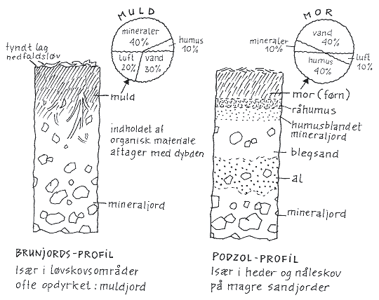
Faktorer som skaber muld eller mor
I tabellen kan du se nogle af de faktorer, der er afgørende for om der bliver dannet muld eller mor i en jordbund:
 | Mordannende | Mulddannende
Mineraljord | Kalkfattig  (sandjord) | Kalkrig  (moræneler)
Klima | Stor nedbør i forhold til fordampning | Mindre nedbør i forhold til fordampning
Træart | Højt C/N forhold  - især nåletræer | Lavt C/N forhold  - især løvtræer
Jordbundsfauna | Store regnorme  mangler | Store regnorme talrigt tilstede

Efter Sv. E. Abrahamsen: Biologiske jordbundsundersøgelser. Vort miljø 3.1. Gyldendal 1986.

C/N forholdet i skovtræernes blade
I tabellen nedenfor kan du se kulstof/kvælstof eller C/N forholdet i blandene på almindelige træer i skoven. De dyr, svampe og bakterier som nedbryder blade går efter så meget kvælstof som muligt. Det betyder, at blade med et lavt C/N forhold bliver hurtigere nedbrudt end grannåle med et højt C/N forhold.
Træart | C/N i blade | Nedbrydningens  varighed
Rødel  Ask  Kirsebær  Avnbøg  Elm  Lind  Eg  Rødgran  Birk  Bøg  Ahorn  Rødeg  Bævreasp  Skovfyr  Douglasgran  Lærk | 15/1  21/1  22/1  23/1  28/1  37/1  47/1  48/1  50/1  51/1  52/1  53/1  63/1  66/1  77/1  113/1 | < 1 år  < 1 år  1,5 år  1,5 år  1,0 år  2,0 år  2,5 år*  3,0 år*  2,5 år  3,0 år  2,0 år  3,0 år*  2,5 år  > 3 år*  > 3 år*  > 3 år*

Navn: ______________ Klasse: _______________ Dato: _______________ Sted: _______________

